编号：0937-2021-AA
测量设备溯源抽查表
企业名称 | 核工业赣州勘察设计集团有限公司
部门 | 测量设备名称 | 测量设备编号 | 型号  规格 | 测量设备  计量特性 | 测量标准装置名称及技术参数 | 检定/校准机构 | 检定/校准日期 | 符合打√  不符合打×
工程管理部 | S1级水准仪 | 2351878 | Sprinter250M | 视距测量偏差1.78cm；视距测量标准差0.79cm；视准线的安平误差0.23”；视准线误差（电子）-1.44”；视准线误差（光学）0.82”；望远镜调焦运行误差0.16mm | 水准仪检定装置；水平目标定位重复性MPE:0.3” | 江西省测绘成果质量监督检验测试中心 | 2020年11月25日 | √
岩土工程设计院 | 全站仪 | 854687 | R-322 | Ⅱ级 | 全站仪检定装置  分度误差＜0.4”；U=0.4mm+1×10⁻⁶D k=2 | 江西省测绘成果质量监督检验测试中心 | 2020年10月22日 | √
测绘院 | GPS接收机 | 3006492 | v30 | 天线相位一致性1.10mm；内部水平噪声测试0.70mm；静态测量误差4.30mm | 全球卫星定位系统(GPS)接收机校准装置；超短基线：U=（0.01-0.6）mm；短基线：U=0.4mm+1ppm；  中长基线：U=0.4mm，k=2 | 江西省测绘成果质量监督检验测试中心 | 2020年10月22日 | √
测绘院 | S05级水准仪 | 865296 | DL-502 | 测微器行差0.05mm；测微器回程差0.06mm视准线的安平误差0.17”；交叉误差0.57’；视准线误差（光学）1.05”；望远镜调焦运行误差0.35mm | 水准仪检定装置；水平目标定位重复性MPE:0.3” | 江西省测绘成果质量监督检验测试中心 | 2020年10月22日 | √
工程管理部 | 全站仪 | 196802 | MS05 | I级 | 全站仪检定装置  分度误差＜0.4”；U=0.4mm+1×10⁻⁶D k=2 | 江西省测绘成果质量监督检验测试中心 | 2020年10月12日 | √
工程勘察院 | 电子天平 | 621900 | FA2004 | I级 | 电子天平检定装置  E2等级（1mg  -500g）；F1（1kg  -500kg） | 赣州市计量检定测试所 | 2020年9月28日 | √
工程勘察院 | 液压万能试验机 | 0626 | WAW-300B | I级 | 标准测力仪0.1级 | 东华计量测试研究院 | 2021年4月22日 | √
审核综合意見：
（抽查有效文件、溯源原始记录、证书报告，进行评价，说明理由 ）
公司已制定《计量确认管理流程》、《测量设备管理流程》，公司未建最高计量标准，测量设备由测绘院负责溯源。公司测量设备均全部委托江西省测绘成果质量监督检验测试中心、赣州市计量检定测试所、东华计量测试研究院等机构检定/校准，校准/检定证书由测绘院保存。根据抽查情况，该公司的校准情况符合溯源性要求。

审核日期：2021年09月22日 下午至2021年09月23日 上午
审核员签字： 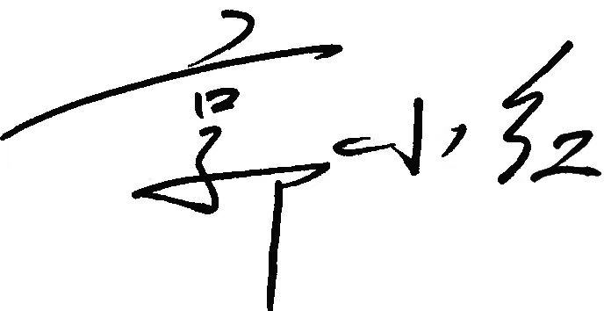 部门代表签字：

说明：“测量设备计量特性”可以填写测量设备的最大允差、准确度等级或校准结果的测量不确定度。

